Муниципальное бюджетное учреждение

«Центр развития образования города Чайковского»

Муниципальный смотр конкурс методических и дидактических средств обучения

Муниципальное автономное общеобразовательное учреждение

«Средняя общеобразовательная школа №10»

Номинация:

методическая разработка

**Олимпиада как средство наращивания функциональной грамотности**

**младших школьников**

Демко Светлана Витальевна

Пахомова Светлана Александровна

Таначёва Наталья Геннадьевна

учителя начальных классов

МАОУ СОШ №10

г.Чайковский, 2024

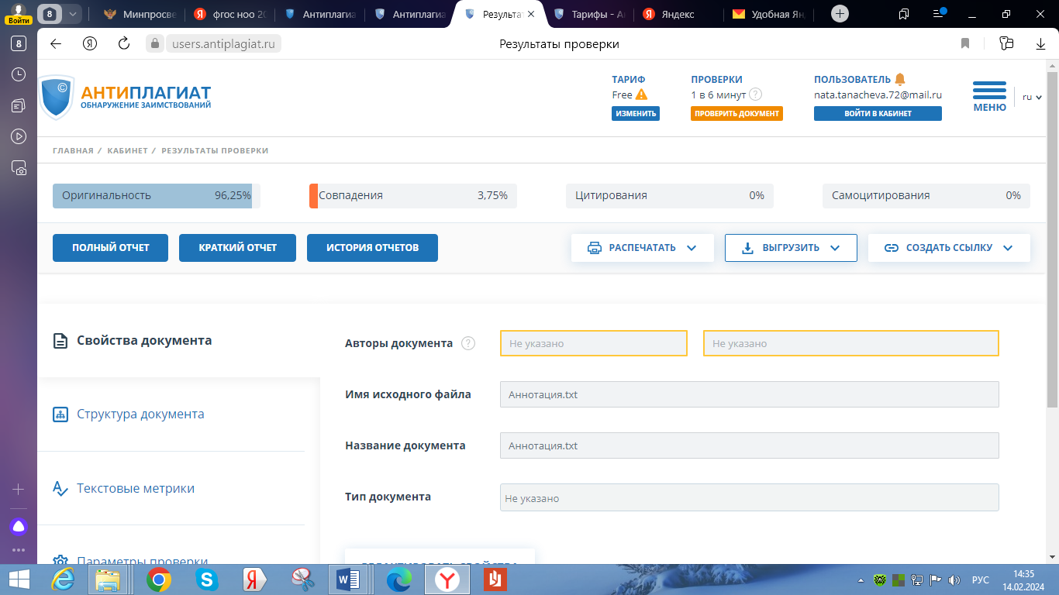

**Аннотация**

Данная разработка представляет собой методический материал для проведения олимпиады по функциональной грамотности во 2 классе. Раскрывает вопросы формирования функциональной грамотности обучающихся – способности решать учебные задачи и жизненные проблемные ситуации на основе сформированных предметных, метапредметных и универсальных способов деятельности.

Предназначена для использования в работе учителей начальных классов общеобразовательных школ в различных формах внеклассной и внеурочной деятельности.

Демко Светлана Витальевна, учитель начальных классов МАОУ СОШ №10,

I квалификационная категория, +79223205199

Пахомова Светлана Александровна, учитель начальных классов

МАОУ СОШ №10, высшая квалификационная категория, +79223191921

Таначёва Наталья Геннадьевна, учитель начальных классов МАОУ СОШ №10,

высшая квалификационная категория, +79223217547

**Содержание**

Введение……………………………………………………………………………. 5

Основная часть……………………………………………………………………...7

Олимпиада по функциональной грамотности I тур……………………………8-11

Олимпиада по функциональной грамотности II тур.......................................12 -15

Олимпиада по функциональной грамотности III тур.......................................16-19

Заключение……………………………………………………………………..…...20

Список использованных источников……………………………………………...21

Приложение……………………………………………………………………..22-24

Не в количестве знаний заключается образование,

но в полном понимании и искусном применении

всего того, что знаешь.

Фридрих Дистервег

**Введение**

С 1 сентября 2022 года в школах вступил в силу обновленный федеральный государственный образовательный стандарт начального общего образования [1]. ФГОС более чётко разграничивает умения и навыки, которые должны быть сформированы у обучающихся. Их отличает конкретика, они стали инвариативными - читательская грамотность, математическая, финансовая грамотность, естественно-научная грамотность. В обновлённых ФГОС сформулированы максимально конкретные требования к предметам всей школьной программы соответствующего уровня, позволяющие ответить на вопросы: что школьник будет знать, чем овладеет и что освоит.

Функциональная грамотность - это способность и умение самостоятельно искать, анализировать, обрабатывать и усваивать необходимую информацию из различных источников. Обучающимся необходимо иметь элементарные навыки работы с информацией, такие как: поиск, анализ, обработка, хранение, использование и применение информации в максимально рациональной форме [2].

**Цель**-наращивание функциональной грамотности младших школьников.

**Задачи**:

1.Формировать способности учащихся к осмыслению заданий.

2.Развивать умение работать с информацией, представленной в различной форме.

3. Формировать познавательный интерес, произвольное внимание.

По итогам метапредметной диагностики в параллели первых классов, которая включала четыре блока (читательская грамотность, математическая грамотность, финансовая грамотность, естественно-научная грамотность) были получены результаты. (Приложение 1)

Участие в олимпиадном движении играет большую роль в формировании личности ребенка, воспитывая целеустремлённость, трудолюбие, ответственность за начатое дело.

Для привития интереса к функциональной грамотности было принято решение активизировать деятельность по развитию компетенций через организацию олимпиад.

Олимпиады - это творческие состязания среди учащихся, направленные на проверку углубленного знания отдельных школьных предметов в соответствии с профилем проведения [3].

Олимпиады не только поддерживают и развивают интерес, но и стимулируют активность, самостоятельность, помогают школьникам формировать свой творческий мир.

Проводимые олимпиады Всероссийского уровня («Кенгуру», «Олимпис», «Русский медвежонок») показали небольшое количество участников, так как дети не владеют метапредметными умениями.

Анализируя активность обучающихся на занятиях по функциональной грамотности, мы пришли к выводу, что дети не уверены в своих силах в решении нестандартных заданий, имеют недостаточные навыки читательской грамотности.

Олимпиады по функциональной грамотности –это возможность углубить метапредметные знания обучающихся, нарастить собственный опыт интеллектуальной деятельности и расширить кругозор.

Данная методическаяразработка является новшеством. Чайковский Центр образования проводит только предметные олимпиады и Марафоны Знаний для младших школьников. Аналогов данной олимпиады в интернете нет. Есть разработка Пермского государственного гуманитарно-педагогического университета для 3-4 классов.

Методическая разработка - результат интеллектуального творчества учителей начальной школы МАОУ СОШ№10. Участие в олимпиаде принимают все обучающиеся 2 классов без отбора и деления на «сильных и слабых». Олимпиада проводится в три этапа. Первый тур организуется в сентябре, второй - в январе, третий - в мае.

**Основная часть**

Олимпиада проводится 3 раза в год в параллели 2 классов. Представлены задания из четырех разделов: «Читательская грамотность», «Математическая грамотность», «Финансовая грамотность», «Естественно-научная грамотность». Каждый раздел имеет цвет, дети имеют возможность работать в привычном для себя режиме. Задания по финансовой грамотности печатаются на листе фиолетового цвета, задания по читательской грамотности - на голубом листе, задания по математической грамотности - на оранжевом, задания по естественно–научной грамотности - на зелёном.

Туры олимпиады называются «Путешествие Льва». Сказочный герой путешествует по странам-партнёрам и по странам-союзникам Российской Федерации: Белоруссии, Китаю и Индии.

Первый тур: учитель проводит в один день с половиной учащихся класса, на следующий день - с другой половиной класса. Каждый ученик сидит за отдельным столом. Время выполнения заданий - 40 минут. Олимпиада подразумевает восемь заданий (по каждому виду грамотности - два задания). Каждое задание оценивается в один балл. Высокий уровень - 8 баллов, средний - 5-7 баллов, 4 балла и меньше - низкий уровень. Результаты объявляются через два дня.

Второй и третий туры проводятся по аналогии, повышается уровень сложности заданий.

Олимпиада является частью образовательного процесса. Методика проведения олимпиады в начальной школе должна быть направлена на  **поддержку познавательного интереса детей. В своей работе мы** использовали **игровые элементы, интересные сюжеты, цветные иллюстрации**.

Изучив методику проведения олимпиады, мы учли возрастные особенности обучающихся [4]. Придумали такие задания, которые позволяют расширить кругозор ребёнка.

Выполняя все три тура олимпиад, обучающийся имеет возможность путешествовать по разным странам с главным героем - Старым Львом.

**Олимпиада по функциональной грамотности**

**I тур**

Дорогие ребята! Приглашаем вас в незабываемое путешествие с мудрым Старым Львом. Внимание! Каждое задание оценивается в 1 балл. Желаем удачи!



**Финансовая грамотность**

Старый Лев любит путешествовать по миру. Во всём мире у него много друзей. Из каждой поездки он привозит не только хорошие впечатления, но и сувениры, и валюту.

Когда друзья спросили Льва, куда же он решил отправиться, Лев показал флаг:



В какую страну поедет старый Лев?

А) в Китай Б) в Индию В) в Белоруссию

Лев отправился в банк, чтобы поменять рубли на валюту Белоруссии. Валютой Белоруссии является белорусский рубль.

1 белорусский рубль = 29 российским рублям.

Валюта – это национальные деньги страны. В России национальной валютой является рубль. Перед поездкой туристы обменивают часть денег своей страны на валюту той страны, куда собираются поехать.

**№1. Сколько рублей Лев должен отдать банку, если он хочет получить 100 белорусских рублей?**

А) 7500 р. Б) 2900 р. В) 5000 р.

**№2.** Большинство стран оформляют свои купюры портретами исторически важных людей и символов. А в Белоруссии местные жители свои некоторые деньги ласково называют «зайчик», «белочка» и «бобрик». На банкноте в 50 копеек изображена белка, 1 рубль украшен зайцем, а на 3-рублёвой банкноте вы найдете пару бобров. Подпиши под каждой белорусской купюрой их местное название.

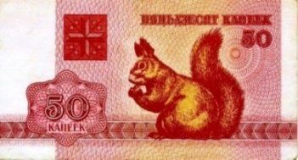 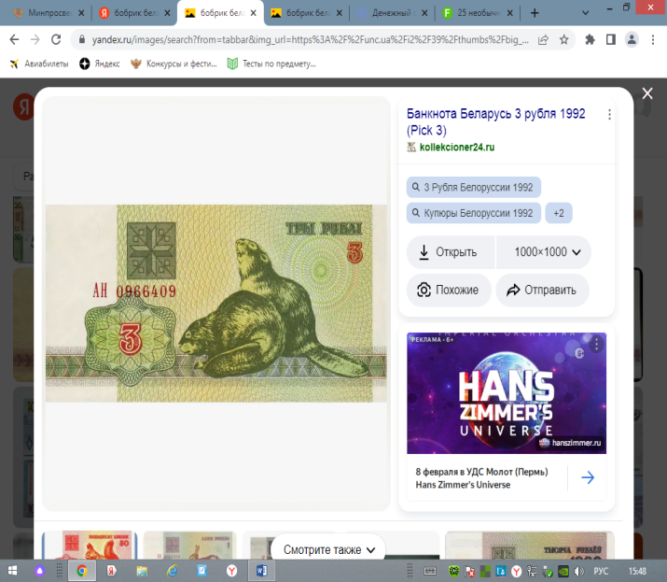 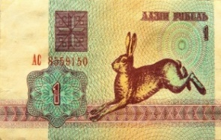

_________________ ________________ ______________

Более дорогие банкноты в Белоруссии оформлены изображениями волков, рысей, лосей, медведей и зубров.

Сосчитай, сколько белорусских денег на этих трёх банкнотах.

____________________________________________________________________

**Читательская грамотность**

Путешествуя по Белоруссии, Старый Лев узнал, что одной из самых ярких достопримечательностей страны является Национальный парк – Беловежская пуща. Здесь можно увидеть зубра. Их насчитывается более 350.

Это самая большая дикая популяция в мире! Зубр достигает больше 3-х метров в длину и около 2-х метров в высоту. Его вес - около 1000 кг. Может развивать скорость до 70 км/ч. Основной рацион этих животных составляет растительность, а в меню более 400 различных растений. Любимым лакомством является желудь.

Новорожденный детеныш весит до 23 кг и через полтора часа может следовать за матерью. У самки зубра очень жирное молоко, которым она будет кормить детеныша до 1 года.

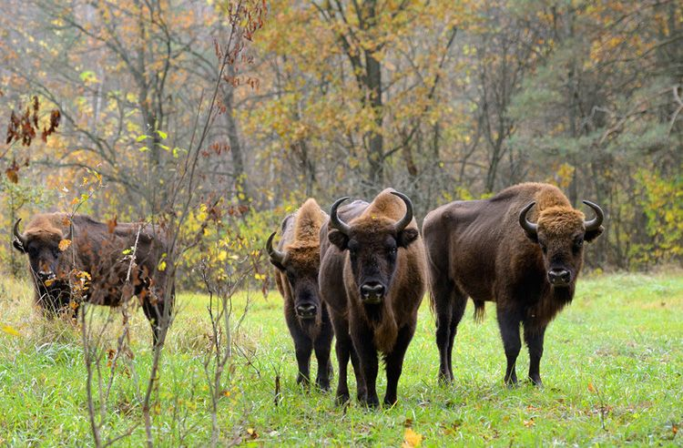

**№1. Прочитанный текст –это…**

А) Текст-описание Б) Текст-повествование

**№ 2. Выбери вопросы, на которые нельзя найти ответы в тексте.**

А) Где обитают зубры?

Б) Сколько зубов у зубра?

В) Сколько весит детеныш зубра?

Г) Что является лакомством для зубра?

Д) Как выглядят рога зубра?

**Математическая грамотность**

Старый Лев был удивлён, узнав, что летом зубры в большом количестве поедают ягоды, кленовую зелень. Осенью могут питаться грибами, желудями, лесными орехами.

1.Внимательно рассмотри таблицу

|  |  |  |  |  |
| --- | --- | --- | --- | --- |
|  | https://gas-kvas.com/grafic/uploads/posts/2023-10/1696510788_gas-kvas-com-p-kartinki-gribok-26.jpg | https://avatars.mds.yandex.net/i?id=cd3a291e6d26fc7bc7ac38b38b53b0f104115b79-10142109-images-thumbs&n=13 | https://avatars.mds.yandex.net/i?id=b077b360e159ba1ab9655314faf8beb3c5d02665-10952687-images-thumbs&n=13 | https://sun9-77.userapi.com/impg/DWgTCyR-l-fjZKAyhxNpIbRPyjAlWQaqDlXTvA/O68hmuzlH1o.jpg?size=768x576&quality=96&sign=b5c244544cc416585ccfe01d274b2f50&c_uniq_tag=m2IfI5GovArWvUXvGamZHnQBT9HBD6SC_81c3fgxu9U&type=album |
| За день | 7 кг | 2 кг | 5кг | 3 кг |
| За неделю |  |  |  |  |

Выполни вычисления, чтобы заполнить вторую строку таблицы недостающими данными.

 

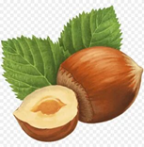 

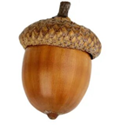 

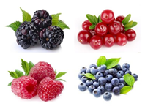 

№2. Старый Лев узнал, что зубр – отличный бегун. Перемещаясь по Национальному парку, он может развивать скорость 70 километров в час. Сколько километров пробежит зубр за три часа?

____________________________________________________________

**Естественно - научная грамотность**

**№1.** У местного населения Старый Лев узнал, что Белоруссия является ведущей страной по выращивание одного из овощей. Этот овощ - один из самых распространенных и важнейших продуктов питания жителей Белоруссии. Родина— Южная Америка. Из него готовят много замечательных блюд. Его отваривают и жарят, из него делают запеканки, пюре и клецки, пекут оладьи, его кладут в супы или салаты, добавляют в начинку для пирожков. Недаром его называют «вторым хлебом»!

**Отгадай ребус:**

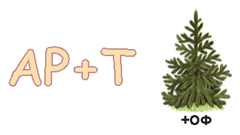_______________________

 Строение растения: лист - тёмно-зелёный, поделённый на доли; стебли голые, ребристые; небольшие цветки, собранные щитком, бывают фиолетового, белого и розовых цветов; в подземной части стебля вырастают почки, а затем (в августе-сентябре) они превращаются в клубни; плод — ядовитая ягода (напоминающая небольшой помидор) диаметром 2 см, тёмно-зелёного цвета.

Человек в пищу употребляет часть растения, которая находится в земле. Она называется клубнем.

**№ 2.Подпиши части растения:**

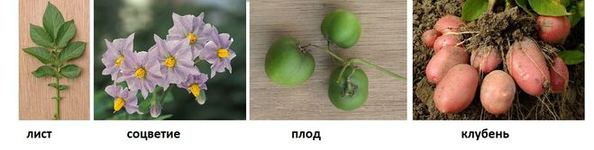

_________ ______________ ______________ ________________

На посадку отбирают ровные, красивые клубни - с куриное яйцо. За месяц до посадки клубни достают из хранилища и выносят в тёплое освещённое место. В тепле начинают «просыпаться» ростки.

Картофель сажают в мае, когда почва хорошо прогрелась. На вспаханной земле делают глубокие борозды, а в них - лунки. В лунку кладут приготовленную для посева картофелину и присыпают ее землей. Пропалывают и поливают по мере надобности. Через 4 недели растение вырастает и картофель окучивают. Убирают урожай в сентябре.

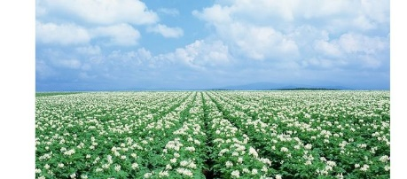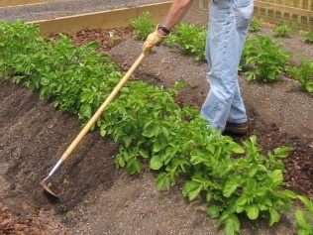

**№2.Определи последовательность действий, которые нужно произвести, чтобы вырастить картофель:**

_____ Окучивание

_____ Подготовка клубней

_____ Посадка картофеля

_____ Уборка урожая

_____ Прополка и поливка

**Олимпиада по функциональной грамотности**

**II тур**

Дорогие ребята! Продолжаем путешествие с мудрым Старым Львом. Внимание! Каждое задание оценивается в 1 балл. Желаем удачи!

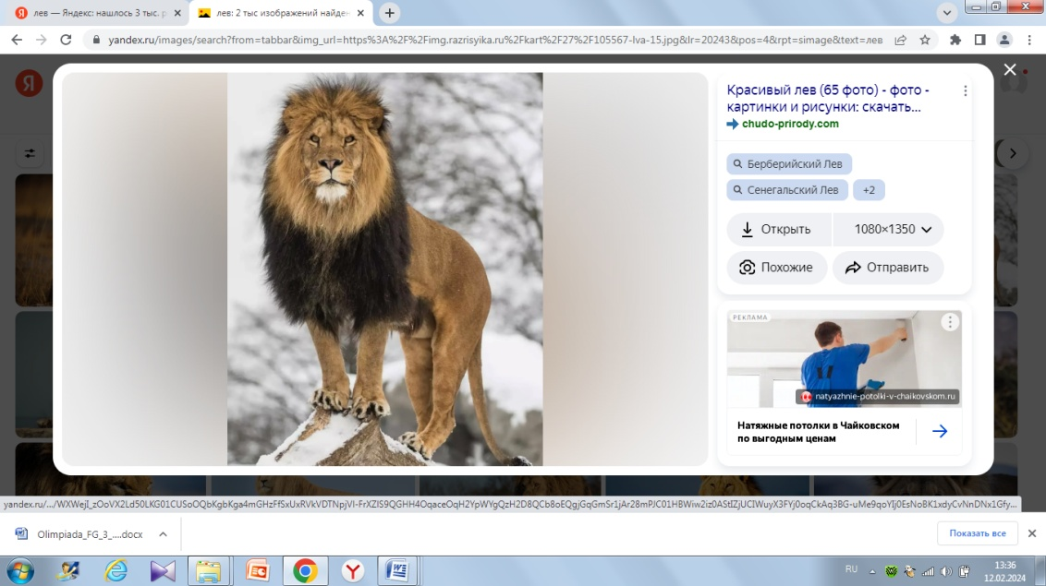

**Финансовая грамотность**

**№1** Старый Лев отправился в следующее путешествие. Разгадав ребус, вы узнаете название страны.

 _______________

**№2.** Если задать вопрос любому человеку о том, какие деньги в Китае, он с уверенностью ответит «юань». Старый Лев тоже захотел разобраться в денежных единицах Китая. По факту китайцы называют юанем основную единицу любой валюты, а изначально в буквальном переводе «юань» означает «круглый предмет» или «монета».  Разменные деньги Китая – цзяо и фэни. Одному китайскому юаню равны 10 цзяо или 100 фыней.

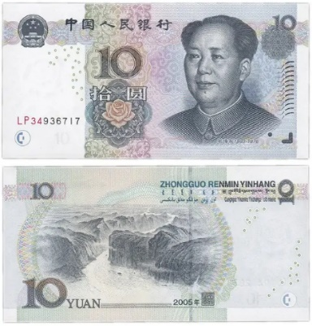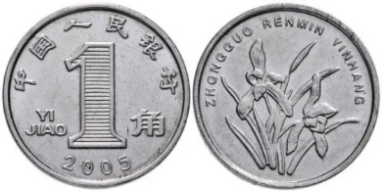



Наш турист Старый Лев решил привезти из Китая для своих друзей сувениры. Друзья попросили привезти китайского воздушного змея. Сколько китайских денег потратит Старый Лев?

**Помоги заполнить таблицу.**

Подсказка: 1 юань = 10 цзяо = 100 фэней. Фэни — примерно то же, что копейка.

|  |  |  |  |
| --- | --- | --- | --- |
|  | В юанях | В цзяо | В фэнях |
| 1 воздушный змей | 1 юань |  |  |
| 5 воздушных змеев |  |  |  |

**Читательская грамотность**

**№3.** Страну Китай можно сравнить с огромным лесным муравейником, который быстро строится своими многочисленными обитателями. На муравейник может упасть дерево, он может быть разорён, его могут разворошить лесные животные или случайно наткнувшиеся на него люди, однако через короткое время он будет восстановлен и станет даже ещё больше, постоянно увеличивая территорию своих владений.

Китай – густонаселенная страна в Восточной Азии. Здесь есть луга, пустыни, горы, озера, реки и побережья протяженностью более 14 тыс. км. Столица страны, Пекин, славится современной архитектурой и древними памятниками. На востоке расположен мировой финансовый центр Шанхай, силуэт которого формируют бесчисленные небоскребы. По северному Китаю, пересекая его с востока на запад, проходит Великая Китайская стена- Длина стены со всеми ответвлениями составляет 21 196 километров. Толщина Великой Китайской стены составляет 5-7 метров.

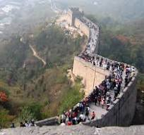

**Прочитанное произведение - это…**

А) художественный текст

Б) научно- познавательный текст

**С чем сравнивают Китай?** Запиши ответ предложением.

____________________________________________________________________________________________________________________________________

**№4.** В Китае проживает 1 миллиард 412 миллионов жителей. В Китае выращивают кукурузу, рис, пшеницу, картофель, томаты, сорго, арахис, чай, просо, ячмень, хлопок, подсолнечник.

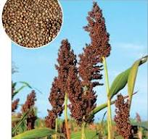 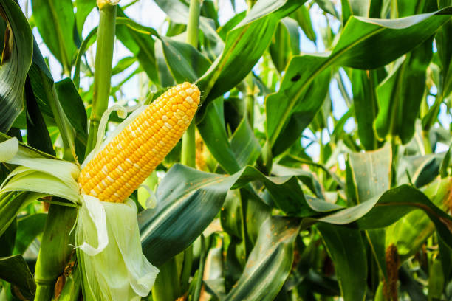 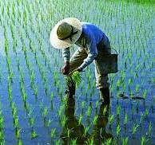

Старый Лев задумался, разглядывая поля, на которых выращивали растения.

**Помоги определить, что выращивают на каждой из картинок.**

1 картинка- ________________________________________________________

2 картинка- ________________________________________________________

3 картинка- ________________________________________________________

**Математическая грамотность**

**№5**. Рис — самая важная культура в Китае. Его начинают выращивать с марта по июнь. Зерна риса проращивают в грядках, а после 30—50 дней пересаживают гнёздами по 3—4 ростка в грунт проливного поля, покрытого водой. Убирают рис в октябре - ноябре.

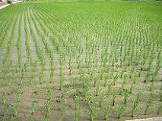

**Вычисли, сколько месяцев растет рис, если его посадили в марте, а убрали в ноябре?** _________________________________________________

**№6** . В Китае существует определенная культура питания. Китайцы едят три раза в день, в одно и то же время. В 12 часов дня вся страна замирает — это время обеда. Множество китайских блюд содержат рис.

Рис варят, готовят на пару, жарят, пекут из него пирожки и булочки, готовят кашу. Широко распространены блюда из жареного риса с различными добавками: мясом, бобами, овощами или яйцами.

Нашего путешественника Льва заинтересовало, сколько риса может съесть в год семья, состоящая из 3 человек?

Справка: взрослый китаец съедает за 1год 10 кг риса, ребенок 7 кг риса.

**Выполни вычисления:** ________________________________________________________________________________________________________________________________________________________________________________________________________________________________________________________________________________

**Ответ**:______________________________________________________________

**Естественно- научная грамотность**

**№7**. Старому Льву очень понравился растительный и животный мир Китая.

От местных жителей он узнал, что в стране произрастают сосновые, лиственные и тропические деревья. Здесь растут ель, сосна, лиственница, береза, клен, ясень и липа.

Самое маленькое дерево в стране называют бонсай. Слово «бонсай» обозначает «выращенное в подносе». Легенда гласит, что один император повелел создать маленькую страну с деревьями, городами, реками и горами. Для этой цели были созданы миниатюрные деревья.

При хорошем уходе, деревья бонсай могут жить 800 лет. Высота бонсай - от 30 до 80 см. Бонсай - это не отдельная порода дерева , это точная его копия. Им может быть дуб, липа, клён, берёза, вишня и другие деревья- в уменьшенном виде.

**Соедини по образцу дерево и его силуэт**.

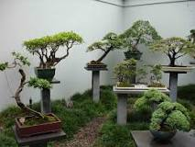 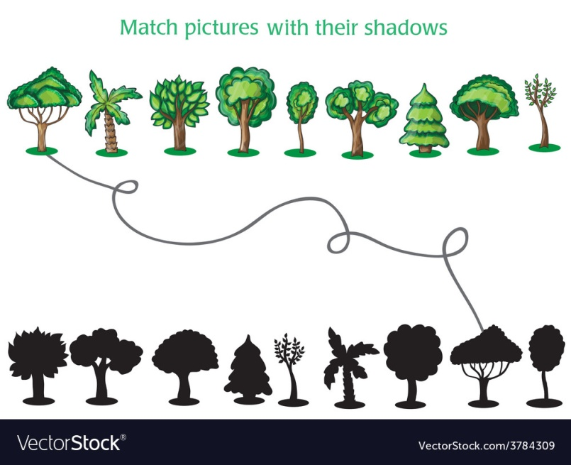

**№8**. В Китае обитает самое большое количество диких животных. Самое знаменитое животное- панда.

Внешне панда похожа на медведя. Панды рождаются похожими на маленьких барсуков – без меха, розовые и слепые. Знаменитый чёрно-белый окрас появляется через три недели. У панды острые зубы, но у них мало энергии, чтобы за кем-либо погнаться и поймать.  На передних лапах у большой панды 6 пальцев. Шестой палец удобно расположен отдельно, что позволяет им удерживать стебли бамбука.

Панды не живут семьями. Они одиночки, у каждой самки чётко определённая территория. Продолжительность жизни в дикой природе- 20 лет, в зоопарке- 26 лет. Питается панда бамбуком 12 часов в день и съедает 12- 38 кг, а потом спит.

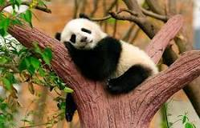

**Составь описание панды- соедини части предложений.**

|  |  |
| --- | --- |
| Тело панды | 6 пальцев |
| На передних лапах | острые |
| Зубы | имеет черно-белый окрас |

**Олимпиада по функциональной грамотности**

**III тур**

Дорогие ребята! Продолжаем путешествовать с добрым Старым Львом.

Внимание! Каждое задание оценивается в 1 балл. Желаем успеха!

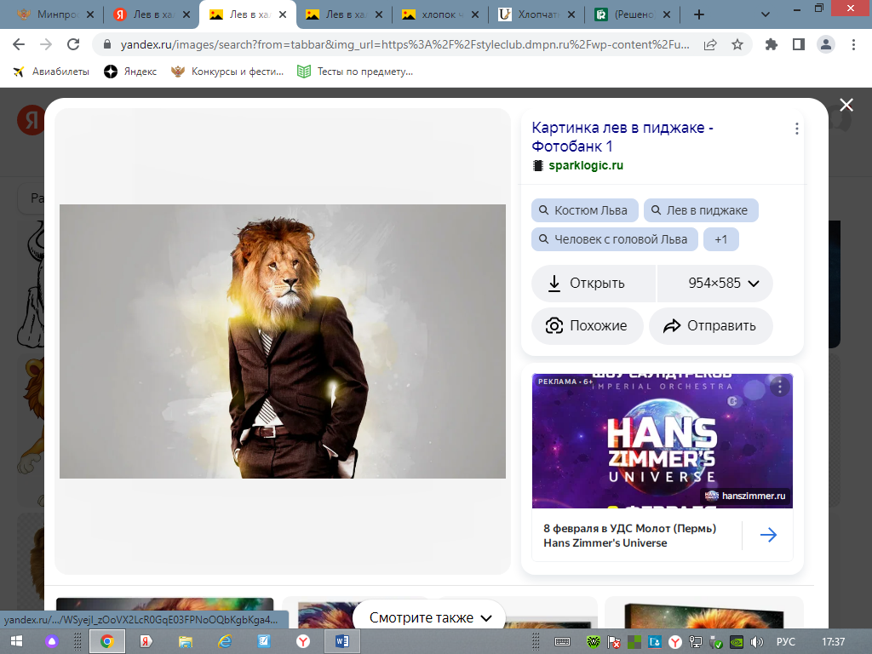

**Финансовая грамотность**

Как вы помните, Старый Лев успел посетить две страны. В сентябре он побывал в Белоруссии, а наянварских каникулах - в Китае. Зима в Китае достаточно тёплая (от +3 до +8 градусов). Льву было прохладно, ведь он – теплолюбивое животное.

В Китае ему пришлось приобрести обувь потеплее. Лев нашёл магазин, где был большой ассортимент обуви. У него было 200 юаней.

**№1. Как вы думаете, какую обувь выбрал Лев в Китае? Обведи карандашом нужную пару.**

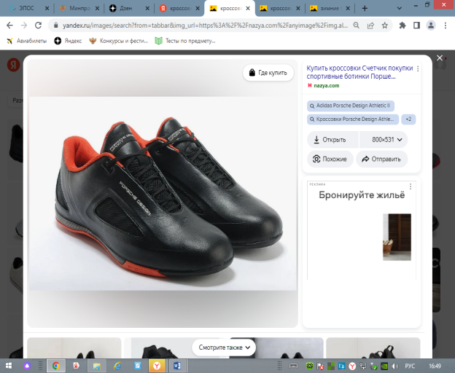 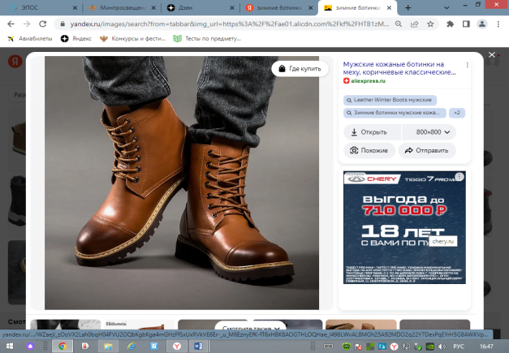 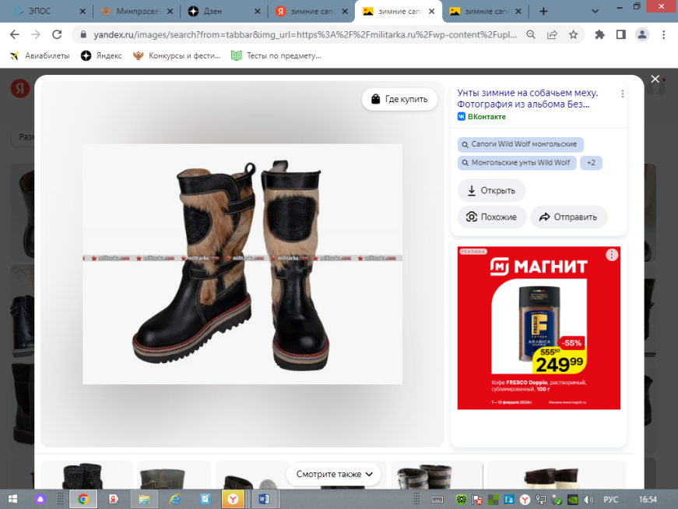

Кроссовки 80 юаней Утеплённые ботинки 150 юаней Теплые сапоги 230 юаней

**Объясни, почему Старый Лев выбрал именно эту обувь?** ________________________________________________________________________________________________________________________________________

**№2.** В прошлый раз на билеты в Китай Старый Лев потратил 20 тысяч рублей. Лев много работал и успел накопить на 10 тысяч рублей больше.

**Сколько у Льва денег для предстоящей поездки?**

_________________________________________________________________

**Ответ**:___________________________________________________________

**Читательская грамотность**

Лев пригласил в гости своих друзей. Он достал свою денежную коллекцию, вспоминая, в каких странах уже был. На одной купюре Лев задержал взгляд. Друзья спросили о причине волнения. Оказывается, мыши погрызли одну из купюр. Друзья предложили Льву:

-А может мы сами нарисуем деньги?

Лев рассказал, что многие хотят разбогатеть нечестным путём и пытаются подделать деньги. Но это преследуется законом. Один из самых надежно охраняемых государственных секретов — состав бумаги, на которой печатают деньги. У каждой страны — свой рецепт. У бумаги для российской валюты собственный секретный состав, который берегут как зеницу ока.

**№3. Как ты понимаешь выражение «берегут как зеницу ока»?**

**____________________________________________________________________**

Лев прочитал в энциклопедии, что в состав бумажных денег входят хлопковые волокна с различными защитными нитями. Хлопок называют «белым золотом». Страной происхождения хлопка считается Индия. Ещё древнегреческий историк Геродот писал, что в Индии растут странные растения, на которых вместо плодов вырастает шерсть.

**№4. Помоги друзьям Льва найти среди данных слов лишнее. Подчеркни.**

хлопок, хлопчатник, захлопнуть, хлопковый, хлопчатобумажный

Лев ещё ни разу не был в Индии и решил, что сейчас самое время познакомиться с этой страной.

**Естественно-научная грамотность**

Льва очень заинтересовала история о хлопке.

Местные жители рассказали Льву, что нить из хлопка получается очень лёгкой и тонкой. В жарком климате одежда из хлопка помогает людям переносить очень высокие температуры. Индийцы с радостью подарили своему гостю такую одежду.

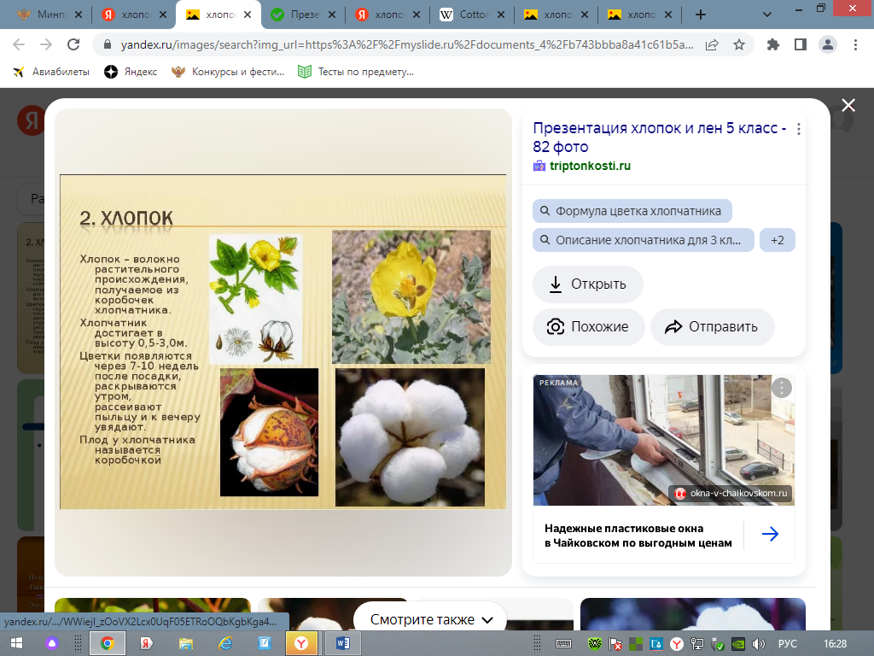

На поле хлопчатника Лев узнал, что семена хлопка прорастают через неделю при температуре +15 и начинают развиваться при тридцатиградусной жаре и поэтому требуют постоянного полива. Цветки появляются через 7 недель после посадки. Высота взрослого растения бывает от 50 см до 3 метров. Плод у хлопчатника хранится в коробочке.

**№5.** **Допиши, какой части растения у хлопчатника не хватает.**

Корень, стебель, лист, цветок, ____________ , плод.

**№6. Рассмотри картинки и подумай, какие изделия ещё производят из хлопка?**

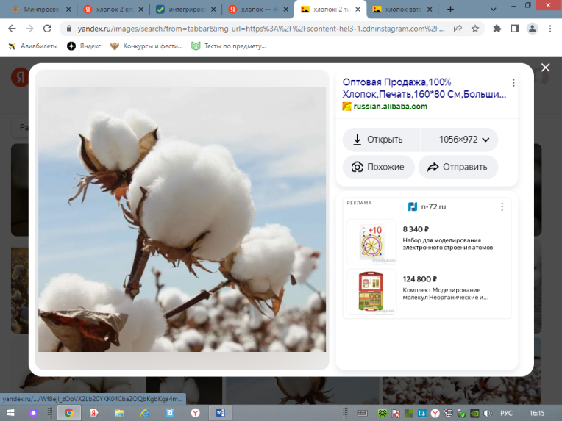 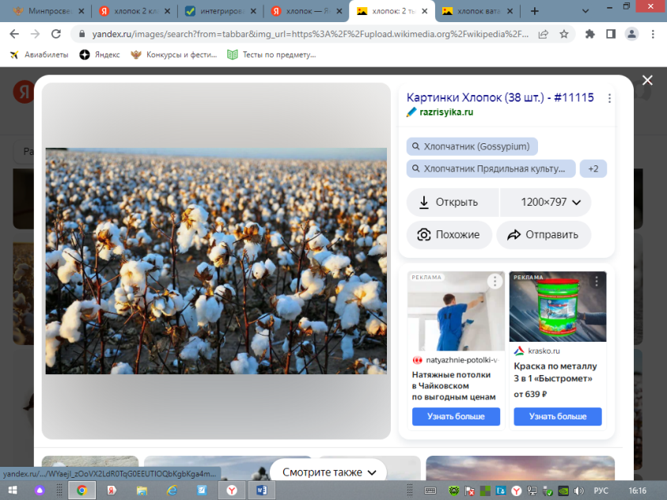

____________________________________________________________________

**Математическая грамотность**

Из семян хлопка выжимают масло, которое можно употреблять в пищу, делать из него мыло, свечи и технические масла, удобрения.

Лев решил изготовить мыло из масла хлопковых семян, чтобы порадовать сувенирами своих друзей.

Чтобы получить 1 кг хлопкового масла Льву необходимо было собрать 4 кг семян хлопка. Из полученного килограмма масла у Льва получилось 5 кусочков мыла.

**№7. Сосчитай, сколько весит один кусок мыла и напиши ответ.**

**_________________________________________________________________**

**Ответ:___________________________________________________________**

Возвращаясь домой, Лев вёз две новых монеты для своей коллекции и по две монеты своим друзьям: Носорогу, Зебре, двум Мартышкам, Жирафику.

**№8. Сколько индийских монет Лев приобрёл на память? ________________________________________________________________**

**Дорогой друг! Ты можешь заработать дополнительный балл. Разгадай ребус и ты узнаешь, как называется национальная валюта Индии?**



**Заключение**

Проанализировав два тура олимпиады, мы обратили внимание на то, что организованная работа способствовала формированию положительной мотивации к функциональной грамотности. Получен опыт преодоления трудностей обучающимися, стремления к достижению поставленной цели, перенесения усвоенного опыта в новые ситуации.

Промежуточные результаты олимпиады по функциональной грамотности привела к положительной динамике.

Читательская грамотность. Процент правильности выполнения увеличился на 6%. Улучшился результат умения задавать вопросы, находить необходимую информацию в тексте, интерпретировать текст.

Математическая грамотность. Процент правильности выполнения увеличился на 6,5 % . Обучающиеся формулируют свою точку зрения и подбирают аргументы.

Финансовая грамотность. Процент правильности выполнения заданий остаётся на прежнем уровне.

Естественно-научная грамотность. Процент правильности выполнения увеличился на 11 %. Задания способствуют формированию личностных результатов. Обучающиеся анализируют информацию, учатся объяснять процессы и явления, основываются на понимании себя, как члена общества.

На основании результатов двух проведённых туров мы зафиксировали, что прирост высокого уровня составил 3%, среднего уровня- 5,5%, низкий уровень уменьшился на 9%.

Список использованных источников

1. <https://shkolapriobskaya-r86.gosweb.gosuslugi.ru/netcat_files/userfiles/FGOS/1._Ob_utverzhdenii_federalnogo_gosudarstvennogo_obrazovatelnogo_standarta_nachalnogo_obschego_obrazovani.pdf>
2. Функциональная грамотность. М.В. Буряк, С.А. Шейкина.-М.: Планета, 2024.
3. <http://124.spb.ru/%D0%BE%D0%BB%D0%B8%D0%BC%D0%BF%D0%B8%D0%B0%D0%B4%D0%BD%D0%BE%D0%B5-%D0%B4%D0%B2%D0%B8%D0%B6%D0%B5%D0%BD%D0%B8%D0%B5/>
4. <https://teacher.yandex.ru/posts/osobennosti-olimpiad-dlya-mladshey-shkoly-protsess-vazhnee-rezultata>

\

Приложение 1

|  |  |  |  |  |
| --- | --- | --- | --- | --- |
| **Класс** | **Читательская грамотность** | **Математическая грамотность** | **Финансовая грамотность** | **Естественно-научная грамотность** |
| **1Б** | Высокий-7%  Средний-62%  Низкий-31% | Высокий-6%  Средний- 68%  Низкий-26% | Высокий-8%  Средний-57%  Низкий-35% | Высокий-12%  Средний-68%  Низкий-20% |
| **1В** | Высокий- 6%  Средний-64%  Низкий-30% | Высокий-7%  Средний-65%  Низкий-28% | Высокий-8%  Средний-52%  Низкий-40% | Высокий-12%  Средний-67%  Низкий-21% |
| **1Д** | Высокий-5%  Средний-59%  Низкий-36% | Высокий-6%  Средний-64%  Низкий-30% | Высокий-5%  Средний-51%  Низкий-44% | Высокий-11%  Средний-67%  Низкий-24% |

Приложение 2

|  |  |  |  |
| --- | --- | --- | --- |
| **Класс** | **1 тур(сентябрь)** | **2 тур (январь)** | **3 тур (май)** |
| **2Б** | Высокий-12%  Средний-67%  Низкий-21% | Высокий-15%  Средний-70 %  Низкий-15% |  |
| **2В** | Высокий-11%  Средний-62%  Низкий-27% | Высокий-16%  Средний-70 %  Низкий-14% |  |
| **2Д** | Высокий-8 %  Средний-61 %  Низкий-31% | Высокий-11%  Средний-67 %  Низкий-22% |  |

Приложение 3

